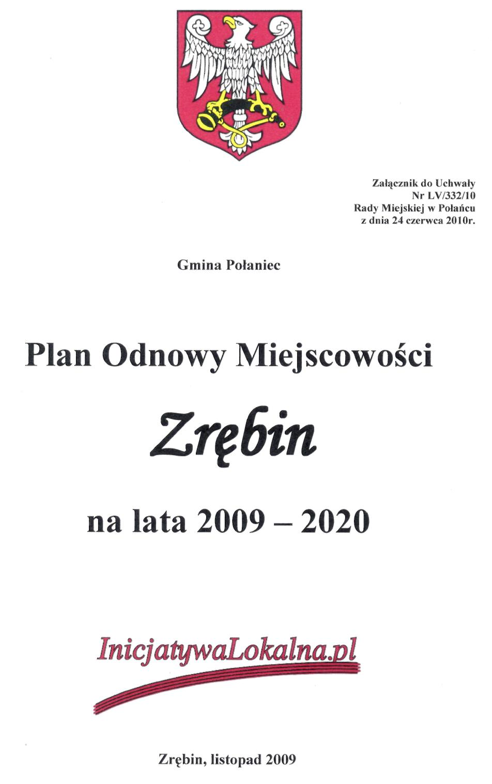

Opracowano zgodnie z Rozporządzeniem Ministra Rolnictwa i Rozwoju Wsi z dnia 14 lutego 2008 r.




Autorzy:

mgr Katarzyna Cichoń
mgr Paweł Walczyszyn

Przy współpracy:

Urzędu Miasta i Gminy w Połańcu



InicjatywaLokalna.pl
ul. Targowa 18, 25-520 Kielce
tel./fax 041 343 01 24
e-mail: biuro@inicjatywalokalna.pl
www.inicjatywalokalna.pl

Rozdział | Nazwa | Strona
 | Spis treści | 3
1. | Wstęp | 4
2. | Metodologia | 5
3. | Obszar i czas realizacji Planu Odnowy Miejscowości | 6
4. | Charakterystyka Miejscowości Zrębin | 7
4.1 | Położenie, przynależność administracyjna, powierzchnia i liczba ludności | 7
4.2 | Historia miejscowości | 10
4.3 | Określenie przestrzennej struktury miejscowości | 12
5. | Inwentaryzacja zasobów służących odnowie miejscowości | 14
5.1 | Zasoby przyrodnicze i dziedzictwo kulturowe | 14
5.2 | Obiekty i tereny | 15
5.3 | Infrastruktura społeczna | 17
5.4 | Infrastruktura techniczna | 19
5.5 | Przedsiębiorczość i rolnictwo | 22
5.6 | Kapitał społeczny i ludzki | 23
6. | Ocena mocnych i słabych stron miejscowości | 25
7. | Miejscowość Zrębin w 2020 roku | 27
8. | Komplementarność celów z innymi programami | 29
9. | Opis planowanych zadań inwestycyjnych i przedsięwzięć aktywizujących społeczność lokalną | 31
9.1 | Zadania do realizacji w latach 2009-2020 w miejscowości Zrębin | 32
9.2 | Opis i charakterystyka obszarów o szczególnym znaczeniu dla zaspokojenia potrzeb mieszkańców, sprzyjających nawiązywaniu kontaktów społecznych, ze względu na ich położenie oraz cechy funkcjonalno - przestrzenne | 33
10. | Opis zadania priorytetowego w ramach „PROW 2007-2013” | 34
10.1 | Szczegółowe zestawienie kosztów zadania priorytetowego | 35
10.2 | Harmonogram rzeczowo-finansowy zadania priorytetowego | 35
11. | Realizacja Planu Odnowy Miejscowości Zrębin | 36
11.1 | Wdrażanie | 37
11.2 | Finansowanie | 38
11.3 | Komunikacja społeczna i promocja | 44
11.4 | Monitoring | 45
11.5 | Aktualizacja | 45
Bibliografia |  | 46
Spis tabel |  | 47
Spis fotografii |  | 48

- Wstęp
Odnowa i rozwój wsi to jedno z głównych wyzwań jakie stoją przed Polską w dobie integracji z Unią Europejską. Ich zasadniczym celem jest wyrównywanie dysproporcji rozwojowych pomiędzy obszarami wiejskimi a wielkimi aglomeracjami. Działania te mają prowadzić do polepszenia warunków bytowych na terenach wiejskich, na co składa się szereg czynników o charakterze inwestycyjnym.
Rozwój wsi to kluczowe zadanie dla władz lokalnych miasta i gminy Połaniec. Dowodem działań podjętych w tym kierunku jest opracowanie Planu Odnowy, który w sposób bezpośredni wiąże się z licznymi korzyściami dla danej miejscowości. „Plan Odnowy Miejscowości Zrębin na lata 2009-2020” to plan, którego celem strategicznym jest wyznaczenie zadań wynikających z problemów blokujących rozwój potencjału wsi.
Plan Odnowy Miejscowości jest bardzo ważnym elementem rozwoju i odnowy wsi, pozwala w szczegółowy sposób określić najważniejsze potrzeby i cele dla danego obszaru. Opracowanie oraz uchwalenie takiego dokumentu stanowi podstawowy warunek przy aplikowaniu o środki finansowe w ramach działania ,,Odnowa i rozwój wsi” Programu Rozwoju Obszarów Wiejskich na lata 2007-2013. Stanowi on również wytyczne określające kierunki rozwojowe Zrębina na najbliższe 10 lat.
Niniejsze opracowanie zostało sporządzone zgodnie z wytycznymi Ministerstwa Rolnictwa i Rozwoju Wsi (Rozporządzenie Ministra Rolnictwa i Rozwoju Wsi z dnia
14 lutego 2008r.). Zwiera charakterystykę miejscowości, inwentaryzację zasobów ukazującą stan rzeczywisty, analizę SWOT (zestawienie mocnych i słabych stron oraz szans i zagrożeń), plan działań inwestycyjnych oraz aktywizujących społeczność wraz z szacunkowymi kosztorysami i harmonogramem ich realizacji.

2. Metodologia
Ideą Planu Odnowy Miejscowości jest włączenie w proces tworzenia jak najszerszego spektrum przedstawicieli lokalnej społeczności. Działania zawarte w dokumencie
są koncentralizacją pomysłów przedstawicieli społeczności miejscowości Zrębin.
Kolejnym instrumentem, który zastosowano w celu zebrania potrzebnych informacji do powstania Planu Odnowy Miejscowości Zrębin, była analiza strategiczna SWOT. Metoda ta pozwala na wygenerowanie szans rozwoju i zagrożeń hamujących rozwój miejscowości. Analiza zasobów ma doprowadzić do wygenerowania mocnych i słabych stron miejscowości, co w rezultacie pozwala skupić się na obszarach największej jej aktywności. Pozostałymi metodami, które wykorzystano do zgromadzenia informacji potrzebnych do opracowania POM Zrębin były:
- badania literaturowe,
- spotkania indywidualne,
- warsztaty,
- analizy eksperckie.
Proces tworzenia Planu Odnowy Miejscowości Zrębin na lata 2009-2020:
- Spotkanie z władzami miejscowości i gminy.
- Prace nad POM Zrębin.
- Zebranie wiejskie mieszkańców Zrębina.
- Prezentacja multimedialna opracowania.
- Warsztaty, dyskusja.
- Głosowanie nad podjęciem uchwały.
- Prezentacja Planu Odnowy Miejscowości Zrębin na sesji Rady Miejskiej
w Połańcu.
- Podjęcie uchwały przez Radę Miejską.

Przygotowanie dokumentu według tak skonstruowanego planu działania pozwoliło
na uzyskanie dodatkowych efektów rozwojowych miejscowości. Konsultacje z mieszkańcami Zrębina oraz przedstawicielami miasta i gminy Połaniec pozwoliły na analizę problemów
oraz oczekiwań, dzięki czemu dokument ten odpowiada na najważniejsze potrzeby
oraz zawiera najistotniejsze cele.

3. Obszar i czas realizacji Planu Odnowy Miejscowości

Plan Odnowy Miejscowości jest kompleksowym dokumentem określającym projekty niezbędne do realizacji na terenie miejscowości Zrębina w latach 2009 – 2020. Jest on zgodny z priorytetami i celami dokumentów planistycznych wyższego rzędu (powiatowymi, regionalnymi, krajowymi i UE). Co wykazano w dalszej części opracowania.
Plan Odnowy Miejscowości przedstawia sytuację społeczno-gospodarczą Zrębina, formułuje problemy, zadania i projekty, których realizacja pozwoli osiągnąć oczekiwany poziom rozwoju. Jest narzędziem umożliwiającym podejmowanie efektywnych decyzji finansowych związanych z angażowaniem środków własnych gminy, jak i ubieganiem się o środki ze źródeł zewnętrznych.

4. Charakterystyka miejscowości Zrębin
4.1 Położenie, przynależność administracyjna, powierzchnia i liczba ludności
Zrębin jest jednym z sołectw wchodzących w skład gminy Połaniec. Wieś położona jest w zachodniej części gminy, przy drodze prowadzącej w kierunku Połańca. Miejscowość wyodrębniona jest przestrzennie od północy pasmem zieleni łąkowej i leśnej, wzdłuż rzeki Wschodniej. Zrębin graniczy bezpośrednio z Połańcem stanowiąc od strony zachodniej przedsionek miasta. Reforma systemu administracyjnego z 1975 roku wprowadzająca dwustopniowy podział administracji samorządowej spowodowała, że miejscowość
wraz z całą gminą znalazła się w granicach województwa tarnobrzeskiego. Od 1 grudnia
1999 roku, zgodnie z nowym podziałem (powrót powiatów), sołectwo zostało włączone
do województwa świętokrzyskiego.
Współrzędne geograficzne dla tego obszaru to 50° 26' 30'' N oraz 21° 14' 26'' E.
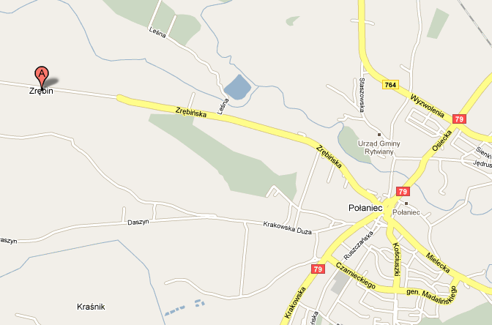 Lokalizacja miejscowości Zrębin, źródło www.maps.google.pl
Gmina Połaniec, której integralną częścią jest wieś Zrębin, zlokalizowana jest w powiecie staszowskim. Od wschodu jej granicę stanowi rzeka Wisła, zaś od północy i zachodu kompleks Lasów Golejowskich. W 1869 roku Połaniec utracił samodzielność i został przekształcony w wieś liczącą 23 osady, prawa miejskie odzyskał 111 lat późnej.
Połaniec to gmina miejsko-wiejska zajmująca 7 501 ha, z czego miasto Połaniec 1 241 ha. Prawie 20% powierzchni stanowią lasy z przewagą drzewostanu sosnowego.
Gmina położona jest w Niecce Nidziańskiej, której mezoregion stanowi m.in. Niecka Połaniecka. Jest przedłużonym zapadliskiem tektonicznym zbudowanym głównie z piasków, iłów i gipsów.
Surowce naturalne występujące na terenie gminy Połaniec to głównie surowce ilaste ceramiki budowlanej oraz kruszywo naturalne (piaski drobnoziarniste) wydobywane w miejscowości Ruszcza.
Teren gminy jest rozciągnięty pomiędzy dolinami rzek: Wisły, Czarnej Wschodniej, Śmierdziączki i Kanału. Rzeka Czarna, która płynie obok Łęgu, stanowiła od czasów nowożytnych rzekę spławną, którą transportowano drewno i zboże do portu w Połańcu. Kiedyś wody tej rzeki były bardzo czyste, dziś są określone jako wody pozaklasowe.

Tabela 1. Powierzchnia poszczególnych sołectw w gminie Połaniec wg stanu
na 31.12.2008 r.

L.p. | Sołectwo | Obszar  [w km²]
1. | Brzozowa | 2,88
2. | Kamieniec | 5,40
3. | Kraśnik | 0,92
4. | Luszyca | 2,77
5. | Zawada | 1,99
6. | Łęg | 2,34
7. | Maśnik | 2,89
8. | Okrągła | 2,62
9. | m. Połaniec | 17
10. | Rybitwy | 5,17
11. | Rudniki | 5,06
12. | Ruszcza | 6,78
13. | Ruszcza Kępa | część Ruszczy, Rybitw i Maśnika
14. | Tursko Małe | 3,52
15. | Tursko Małe Kolonia | 2,17
16. | Winnica | 1,37
17. | Wymysłów | obręb Rudniki (5,06)
18. | Zdzieci Nowe | obręb Zdzieci (5,31)
19. | Zdzieci Stare | obręb Zdzieci (5,31)
20. | Zrębin | 7,66

Źródło: Urząd Miasta i Gminy w Połańcu

Powierzchnia sołectwa Zrębin wynosi 7,66 km². Jest to największa pod względem powierzchni miejscowość w gminie, wyłączając miasto Połaniec, stanowi 10,2%
jej terytorium.

Tabela 2. Miejscowość Zrębin w statystyce stan na 31.12.2008 roku
WYSZCZEGÓLNIENIE | WARTOŚCI
Stan ludności ogółem | 387
Kobiety | 197
Mężczyźni | 200
Urodzenia żywe ogółem | 3
Zgony ogółem | 7
Przyrost naturalny | -4
Ludność w wieku przedprodukcyjnym  (0-17 lat) | 84
Ludność w wieku produkcyjnym  Kobiety (18-59 lat) / Mężczyźni (18-64) | K – 118 /M -130
Ludność w wieku poprodukcyjnym  Kobiety (60 lat i więcej) / Mężczyźni (65 lat i więcej) | K –41 /M -24
Źródło: Urząd Miasta i Gminy w Połańcu

Tabela 3. Struktura ludności miejscowości Zrębin wg wieku stan na 31.12.2008 r.

przedziały wieku w latach | liczba osób w miejscowości Zrębin
do 19 | 100
20 – 30 | 67
31- 40 | 55
41-50 | 64
51-60 | 40
powyżej 60 | 71
Źródło: Urząd Miasta i Gminy w Połańcu

Miejscowość Zrębin zamieszkuje 397 osób (stan na koniec 2008 roku).
Na przestrzeni ostatnich kilku lat liczba mieszkańców utrzymuje się na podobnym poziomie. Udział procentowy populacji sołectwa w ogólnej liczbie ludności gminy wynosi 3,25%. Wskaźnik przyrostu naturalnego, obrazujący tendencję rozwojową społeczeństwa, w ostatnim roku przyjął wartość ujemną, co wskazuje na niższą liczbę urodzeń w stosunku do liczby zgonów. Tak kształtujący się wskaźnik jest wynikiem przeobrażeń demograficznych jakie można zaobserwować w większości obszarów wiejskich, polegających na migracji ze wsi
do miasta. Wielkość miejscowości nie jest wyznacznikiem jej potencjału społeczno
- gospodarczego, niemniej jednak stanowi znaczne utrudnienia w jej prawidłowym rozwoju.

Korzystnie wyglądają relacje pomiędzy liczebnością poszczególnych grup wiekowych, co obrazuje tabela 3. Liczba osób w wieku przedprodukcyjnym i produkcyjnym jest zdecydowanie większa od liczby osób w wieku powyżej 60 roku życia.
Zrębin jest oddalony od Połańca o 3 km. Połączenia transportowe pomiędzy tymi miejscowościami są na tyle częste, że mieszkańcy sołectwa nie mają najmniejszych problemów z dotarciem do miasta. Jest to bardzo ważne, gdyż w Połańcu zlokalizowane są wszystkie podstawowe i najważniejsze instytucje świadczące usługi dla mieszkańców, takie jak: Urząd Miasta i Gminy, Szkoła, Biblioteka Publiczna, Zakład Opieki Zdrowotnej, banki oraz poczta.

4.2 Historia Miejscowości
Pierwsza wzmianka o tej miejscowości pochodzi z połowy XV w. Jej właścicielem był Jan Rytwiański, wojewoda krakowski. Było tu 7 łanów, z których odprowadzano biskupowi krakowskiemu dziesięcinę snopową i konopną. Wieś nosiła wówczas nazwę ,,Zdrzabin”. Nazwa ta jest nazwą dzierżawczą od nazwy osobowej ,,Zręba”. W 1579r. kasztelan Bielecki płacił od ,,Srabyna” (tak, wówczas pisano) podatek od 8 osadników, 3 łanów, 1 zagrodnika,
2 komorników i 1 ubogiego. Przed 1621r. wieś była własnością Jana Tęczyńskiego
- wojewody krakowskiego, który nadał ją wraz z Sieragami klasztorowi kamedułów
w Rytwianach. We władaniu klasztoru pozostaje do 1826r., tj. do momentu sekularyzacji zakonu. Wtedy dobra Sieragi ze Zrębinem i młynem przechodzą na skarb Królestwa Polskiego. Część tych dóbr kupuje Adam Potocki. W 1871r. dobra otrzymuje Artur hrabia Potocki. W 1892r. z kolej przechodzą w ręce Róży z Potockich Radziwiłłowej. W latach
80-tych ubiegłego wieku były tu dwie jednostki osadnicze: wieś miała 37 domów,
229 mieszkańców i 579 mórg ziemi, osada: 1 dom, 17 mieszkańców i 35 mórg ziemi dworskiej. Pod koniec XIX w. wieś miała 491 mórg ziemi, 52 drewniane domy, 303 mieszkańców (154 mężczyzn i 149 kobiet).
Zrębin dwór miał około 30 mórg ziemi, 1 drewniany dom i 14 mieszkańców. W 1932r. dobra otrzymuje w spadku po matce Róży, Maciej Mikołaj Maria książę Radziwiłł. Zrębin dzielił się wtedy na: wieś Zrębin, osada pokarczemna Zrębin, osada młyńska Połaniec
-Zrębin oraz folwark Sieragi. W 1934r. gromada Zrębin liczyła 397 mieszkańców (186 mężczyzn i 211 kobiet). Przez jej teren przechodziła Państwowa Kolej Żelazna
-wąskotorowa (Bogoria-Rataje). W Sieragach znajdowała się stacja kolei (kolejka ta została rozebrana pod koniec lat 80-tych). We wsi była dwuklasowa szkoła powszechna z 2 nauczycielami i 106 uczniami.
W 1934r. występowały tu taki nazwiska, jak: Sekuła, Śmieszek, Sadłocha, Rogóż, Roguz, Szafran, Adamczak, Sosnowski, Buda, Godzwon, Kopyto, Ruj, Trond, Przekota, Jastrząb, Kalita, Wójcikowski, Wawrzkiewicz, Wołowiecki, Duda, Kwiatkowski, Pawełek, Sikora, Patyna, Podsiadły, Grabowski, Strójwąs, Kąsek, Wilk, Błąd, Żak, Kądziela, Baran, Jendo, Kuraś, Rosół, Papież, Macias, Pawlak, Błażkowicz, Kubik, Łodkowski, Grelewski, Łysiak, Marczewski, Stachowicz, Maj, Strzępek, Durma, Ofman.
W okresie okupacji w kwietniu 1944r. Niemcy aresztowali 9 chłopów, jako zakładników za niezapłacone kontrybucje. We wrześniu 1944r dobra Sieragi zostały przejęte na Skarb Państwa. W 1958r. oddano do użytku nowy budynek Szkoły Podstawowej. W latach 50-80-tych czynna była cegielnia. Podczas badań archeologicznych, w ramach Archeologicznego Zdjęcia Polski, natrafiono w Zrębinie na ślad osadnictwa z okresu neolitu, osadę kultury łużyckiej z późnego okresu brązu oraz ślady osadnictwa wczesnośredniowiecznego (VI-VIIIw.). W 1987r. mieszkało tu 409 osób, znajdował się tu młyn gospodarczy, klub, kiosk ,,Ruchu”
Historia Zrębina jest nierozerwalnie powiązana z dziejami Połańca, który początek swojej historii datuje na wczesne średniowiecze. Już w XII wieku Połaniec posiadał kaplicę grodową. Prawa miejskie nadał miastu Bolesław Wstydliwy w 1264r. Połaniec był zlokalizowany na szlaku handlowym pomiędzy Krakowem a Sandomierzem, co nadawało mu dużego znaczenia i ożywiało handel wymienny. Dzięki dogodnemu położeniu miasto rozwijało się bardzo szybko i gościło wiele ważnych osobistości.
Najważniejszym okresem w historii Połańca był okres insurekcji kościuszkowskiej. W 1794r. stacjonowały tu oddziały Tadeusza Kościuszki, który wydał słynny Uniwersał Połaniecki, znoszący poddaństwo chłopów oraz redagował szereg dokumentów lokalnych.
Po klęsce powstania kościuszkowskiego Połaniec znalazł się pod zaborem austriackim. Wraz z utratą suwerenności miasto straciło wszystkie dokumenty i przywileje, które stanowiły
o jego bogatej przeszłości. Na dowód ogromnego znaczenia osoby Tadeusza Kościuszki
w historii miasta, zostało założone Towarzystwo Kościuszkowskie, które kultywuje tradycję kościuszkowską oraz promuje historię i tradycję Połańca.
W 1809 roku Połaniec wszedł w skład Księstwa Warszawskiego, a od 1815r. należał do Królestwa Polskiego jako miasto pograniczne. Mieszkańcy brali aktywny udział w powstaniu listopadowym i styczniowym.
Pod koniec XIX wieku miasto zostało zniszczone z powodu wielkiego pożaru, który zdewastował kościół św. Marcina, bibliotekę oraz pamiątki historyczne z okresu kościuszkowskiego.
Początek XX wieku przyniósł miastu okres odbudowy i rozwoju: zostało zorganizowane pierwsze święto kościuszkowskie, powstała Ochotnicza Straż Pożarna, wybudowano remizę , powstała biblioteka publiczna, działał Związek Młodzieży Wiejskiej oraz koła młodzieży katolickiej.
W 1934 roku rejon Połańca nawiedziła ogromna powódź, woda po przerwaniu wałów ochronnych zniszczyła okolice miasta, a fala powodziowa uderzyła również w Zrębin. Zatopieniu uległy pola uprawne, co spowodowało zniszczenie zasiewów, a w konsekwencji widmo głodu. Powódź wymusiła ukończenie budowy wałów ochronnych na Wiśle i Czarnej.
Podczas wojny na terenie Połańca bardzo aktywna była działalność partyzancka, oddziały AK, BCh oraz słynny oddział ,, Jędrusie”. Był to oddział dywersyjno- bojowy, którego akcje bojowe, wielokrotnie zakończone zwycięstwami, obrosły w legendy pamiętane i opowiadane do dnia dzisiejszego. Na cześć bohaterstwa i oddania ,,Jędrusiów”
dla przyszłości miasta i kraju ich imieniem został nazwany Zespół Szkół Oświatowych
w Połańcu.
Po wojnie miasto zaczęło się odradzać. Wybudowano apteki, nową szkołę podstawową, ośrodek zdrowia, otwarto trasę nadwiślańską łączącą Kraków z Sandomierzem.
W 1971r. rozpoczęto najważniejszą inwestycję w historii Połańca, zaczęto budowę Elektrowni. Inwestycja ta była motorem napędowym w rozwoju gospodarczym całego regionu.

4.3 Określenie przestrzennej struktury miejscowości
Strukturę wewnętrzną miejscowości tworzy charakter zabudowy i kształt dróg/ulic, węzły komunikacyjne, obiekty użyteczności publicznej oraz zabudowa mieszkaniowa.
Pierwotne rozplanowanie przestrzenne Zrębina jest nieznane. Analizując obecną topografię terenu oraz układ infrastruktury drogowej można przyjąć, że od samego początku była to niewielka, liniowa forma przestrzenna typu regularnej i zwartej ulicówki.
Centrum miejscowości wytycza droga przechodząca w ul. Zrębińską, która łączy sołectwo z miastem. To tu zlokalizowane są najważniejsze usługi. Niewielka droga dojazdowa biegnąca w kierunku południowym prowadzi do zabudowań infrastruktury społecznej.
Zabudowa mieszkaniowa ciągnie się wzdłuż głównych szlaków komunikacyjnych, wyznaczając tym samym najważniejsze sektory rozwojowe. Zagospodarowanie przestrzeni w granicach miejscowości stanowi głównie zabudowa mieszkaniowa i gospodarcza. Przeważają budynki parterowe, oraz dwukondygnacyjne w układzie wolnostojącym
lub bliźniaczym. Zabudowa usługowa występuje w małej ilości.
Cechą charakterystyczną miejscowości jest brak dominanty przestrzennej – kościoła, zamku, dworku, pałacu, wokół której powstać mogłoby swoiste centrum miejscowości. Z powyższych powodów na obszarze zajmowanym przez miejscowość nie ukształtowały się także przestrzenie wspólne, powstające wokół rynku, placu targowego, terenów przylegających do dominanty przestrzennej.
Działania podejmowane przez władze samorządowe są nakierowane na zmianę istniejącego stanu rzeczy oraz poprawę zagospodarowania przestrzennego miejscowości. Zmierzają one przede wszystkim do powstania swoistego centrum miejscowości w rejonie funkcjonowania najważniejszych instytucji i obiektów użyteczności publicznej (teren,
na którym znajduje się OSP). Rozwiązanie to jest korzystne ze względu na dostępność
w tej części miejscowości gruntów pod budowę i rozbudowę obiektów infrastruktury społecznej i zagospodarowanie ich otoczenia.

5. Inwentaryzacja zasobów służących odnowie miejscowości
Zasoby sołectwa to wszelkie elementy materialne i niematerialne wsi oraz otaczającego ją obszaru, które mogą być wykorzystane obecnie bądź w przyszłości
przy budowaniu czy realizacji publicznych i prywatnych przedsięwzięć odnowy wsi. Przy analizie zasobów wzięto pod uwagę następujące ich kategorie: środowisko przyrodnicze
i kulturowe, dziedzictwo religijne i historyczne, obiekty, tereny, infrastruktura, gospodarka
i rolnictwo, instytucje, organizacje społeczne.

5.1 Zasoby przyrodnicze i dziedzictwo kulturowe
Krajobraz miejscowości Zrębin, jak i całej gminy ukształtował lodowiec. Jest to teren porozcinany doliną rzeki Wschodniej, stanowiącej prawobrzeżny dopływ rzeki Czarnej. Rzeka ta bierze swój początek na terenie gminy Chmielnik, a przez miasto i gminę Połaniec płynie na odcinku 5,5km. W zlewni tej rzeki funkcjonuje gęsta sieć melioracyjna przylegających terenów rolnych. Przy ujściu tej rzeki znajduje się zbiornik retencyjny,
z tzw. kanałem ulgi służącym regulowaniu poziomu wody.
Najwyższy punkt w miejscowości wznosi się na wysokość 197,5 m n.p.m. (w zachodniej części wsi), najniższy 158,9 m n.p.m. (nad Wschodnią, we wschodniej części wsi). Przeważają tereny płaskie, rozcięte kilkoma rowami melioracyjnymi.
Warunki klimatyczne wynikają z położenia miejscowości w nidziańskiej podzielnicy leśnoklimatycznej. Średnia temperatura od kwietnia do września przekracza tu 14,5⁰C, a suma opadów w tym okresie wynosi nieco poniżej 400 mm. Przeważają gleby o niskiej bonitacji, głównie mady piaszczyste, piaski rzeczne oraz gleby bielicowe wytworzone z piasków
i żwirów luźnych, słabo gliniastych.
W granicach miejscowości brak jest wielkoobszarowych form ochrony przyrody. Jedynym obszarem objętym ochroną indywidualną jest położony w niewielkiej odległości leśny rezerwat przyrody – Zamczysko Turskie o powierzchni 3,4 ha. Ponadto na terenie gminy znajduje się 13 pomników przyrody.
Zamczysko Turskie to rezerwat utworzony w 1979 roku. Teren rezerwatu obejmuje niewielkie pagórkowate wzniesienie, porośnięte drzewostanem lipowo-grabowo-wiązowym. Na szczególną uwagę zasługuje fakt, że jest to wyspowe stanowisko grądu położone wśród rozległych mieszanych borów sosnowo-dębowych. W krajobrazie rezerwatu dominują lasy nad niewielką trawiastą polaną śródleśną. W rezerwacie stwierdzono występowanie
9 gatunków drzew, 11 gatunków krzewów, 75 gatunków roślin zielnych oraz 11 gatunków mszaków. Na terenie rezerwatu na uwagę zasługuje występowanie kilkunastu okazów zdrowych około 170-letnich lip drobnolistnych, 120-150-letnich grabów i wiązów górskich. Spotykany jest również w mniejszych ilościach dąb szypułkowy, brzoza brodawkowata, sosna oraz sporadycznie buk. Ze składników flory, rosnących w niższych partiach lasu, na uwagę zasługują: podagrycznik właściwy, zdrojówka rudawkowata, starzec gajowy, kuklik pospolity, czyściec leśny. Rezerwat przedstawia również cenne wartości historyczne,
ze względu na obecność pozostałości po ziemnych wałach obronnych.
W obrębie sołectwa nie występują obiekty wpisane do rejestru zabytków. Budowlą objętą ochroną konserwatora zabytków jest stary dom mieszkalny z połowy XIX wieku. Budynek obecnie jest nie zamieszkały.

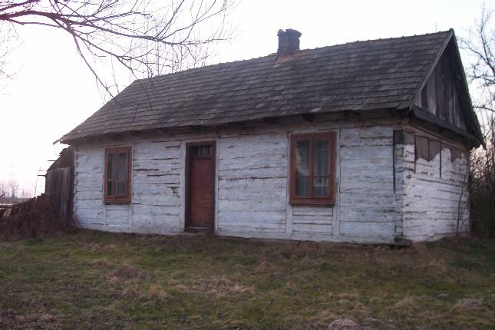
Zdjęcie nr 1. Stary dom mieszkalny w Zrębinie, fot. InicjatywaLokalna

5.2 Obiekty i tereny
Miejscowość Zrębin nie posiada rynku, skwerów czy wydzielonego centrum. Wśród mieszkańców umownym centrum wsi, będącym przestrzenią integracji i rekreacji, jest obszar, gdzie zlokalizowana jest szkoła oraz remiza. Jest to obiekt dwukondygnacyjny położony w bezpośrednim sąsiedztwie szkoły. Budynek wykorzystywany jest przez strażaków, ale też pozostałych mieszkańców jako świetlica wiejska. Mieszkańcy organizują w tym miejscu wszystkie spotkania i imprezy. Dodatkowo obiekt ten jest przystosowany do organizacji uroczystości weselnych. Wynajem remizy stanowi dodatkowe źródło dochodów dla OSP. W ramach inwestycji gminnych remiza w 2009 roku została poddana następującym działaniom: wymiana dachu i podłóg, wymiana drzwi do sali głównej, remont sanitariatów. Dodatkowo obiekt został przystosowany do potrzeb osób niepełnosprawnych.
Głównym miejscem sportu i rekreacji jest boisko szkolne zlokalizowane przy szkole podstawowej. Odbywają się tu zawody sportowe, turnieje szkolne, imprezy okolicznościowe (np. Dożynki Gminne). Na stan techniczny boiska składają się boisko do gry w piłkę nożną, ze zniszczoną murawą oraz bramkami, a także boisko do gry w koszykówkę. Ze względu
na zły stan techniczny obiektu oraz brak infrastruktury towarzyszącej niezbędne jest podjęcie działań zmierzających w kierunku powstania nowoczesnego boiska, spełniającego wszystkie parametry techniczne i warunki bezpieczeństwa. Brak tego typu obiektów bezpośrednio wpływa na rozwój życia sportowego, a zarazem społecznego, czego przykładem jest brak drużyn sportowych na terenie Zrębina.

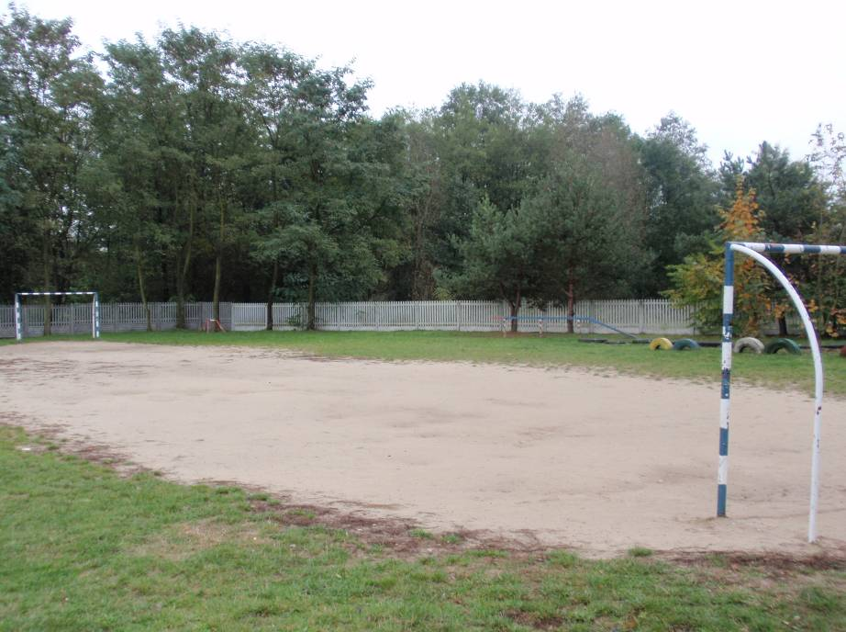

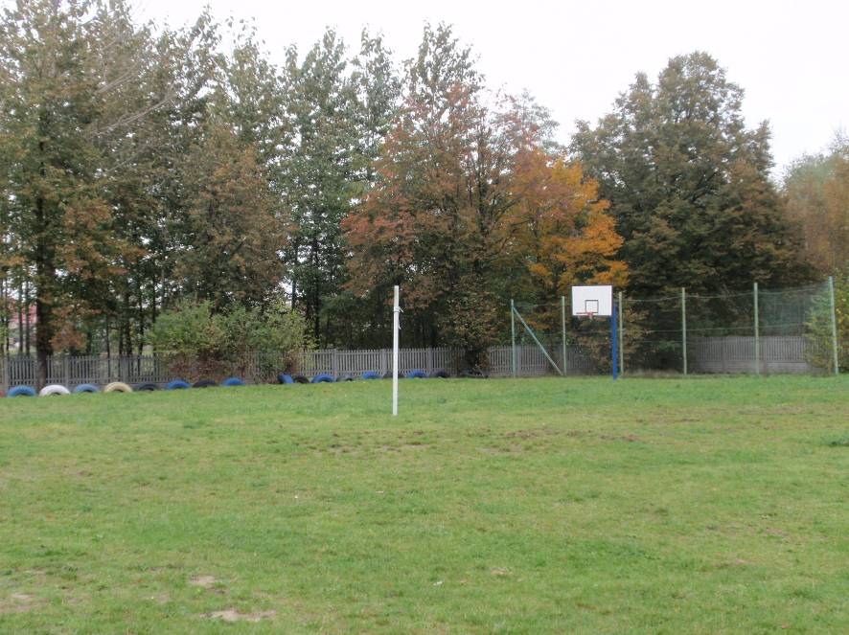
Zdjęcie nr 2,3. Boiska sportowe w Zrębinie, fot. InicjatywaLokalna

Malowniczy oraz ciekawy krajobraz miejscowości sprawił, że znalazła się ona
na trasie rajdu rowerowego organizowanego przez harcerzy z Zespołu Szkół w Ruszczy.

5.3 Infrastruktura społeczna
Wszystkie ważniejsze usługi z zakresu infrastruktury społecznej zlokalizowane są w miejscowości Połaniec. W granicach administracyjnych miejscowości mieszczą się: Urząd Miasta i Gminy, poczta, posterunek policji, bank. Bliskość tych placówek oraz dogodny dojazd sprawiają, że mieszkańcy Zrębina nie czują żadnych ograniczeń w korzystaniu
z ich usług.
Istotne znaczenie w społecznej infrastrukturze sołectwa odgrywa budynek remizy OSP zlokalizowany w jej centrum, będący jedyną budowlą użyteczności publicznej. Obiekt ten jest siedzibą OSP, a także pełni rolę wielofunkcyjnego obiektu wiejskiego, który jest udostępniany mieszkańcom wsi, m.in. na działalność kulturalną, rozrywkową, odbywanie zebrań itp. OSP w Zrębinie nie jest włączona do Krajowego Systemu Ratownictwa Gaśniczego, podlega Komendzie Powiatowej Straży Pożarnej w Staszowie. Zadania realizowane przez jednostkę mają charakter publiczny i wykonywane są w ramach ogólnokrajowego systemu ochrony przeciwpożarowej. Dlatego też strażaków obowiązuje szczególna dyscyplina i zachowanie nienagannej postawy.
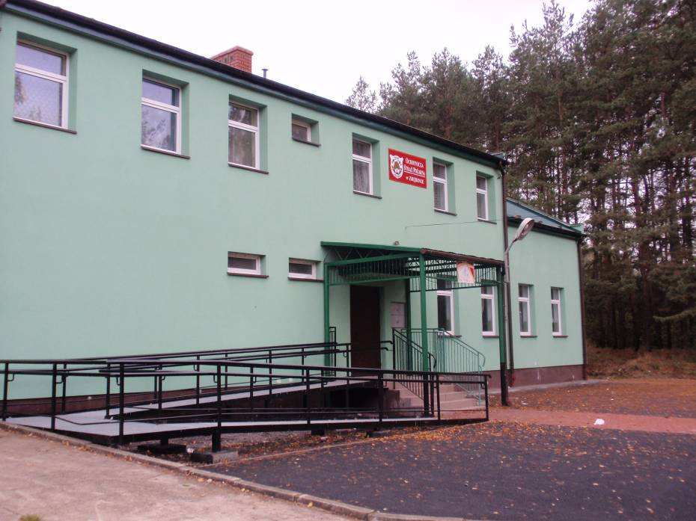
Zdjęcie nr 4. Remiza OSP, fot. InicjatywaLokalna

Usługi szkolno-wychowawcze na poziomie podstawowym świadczy szkoła w Zrębinie. Budynek, w którym obecnie mieści się szkoła został oddany do użytku
w 1958 roku. Edukacja na poziomie gimnazjalnym i ponad gimnazjalnym możliwa jest
w placówkach w Połańcu i Staszowie. Szkoła w Zrębinie aktywnie korzysta z możliwości rozwojowych, jakie stwarzają przed jednostkami oświaty programy unijnie. Dowodem na to jest uzyskanie dofinansowania w ramach poddziałania 9.1.2 „Wyrównywanie szans edukacyjnych uczniów z grup o utrudnionym dostępie do edukacji oraz zmniejszanie różnic
w jakości usług edukacyjnych”, realizowanego z POKL.
Zagospodarowanie i uporządkowanie ternu wokół szkoły to jeden z celów strategicznych zmierzających do poprawy estetyki miejscowości. Koncepcja wybudowania placu zabaw, elementów małej architektury oraz zagospodarowania terenów zielonych
nie tylko wpłynie na walory związane z wyglądem, ale też przyczyni się do utworzenia miejsc rekreacji i wypoczynku,. Jest to szczególnie ważne w kontekście wybudowania nowego boiska sportowego i rozszerzenia oferty turystycznej miejscowości.

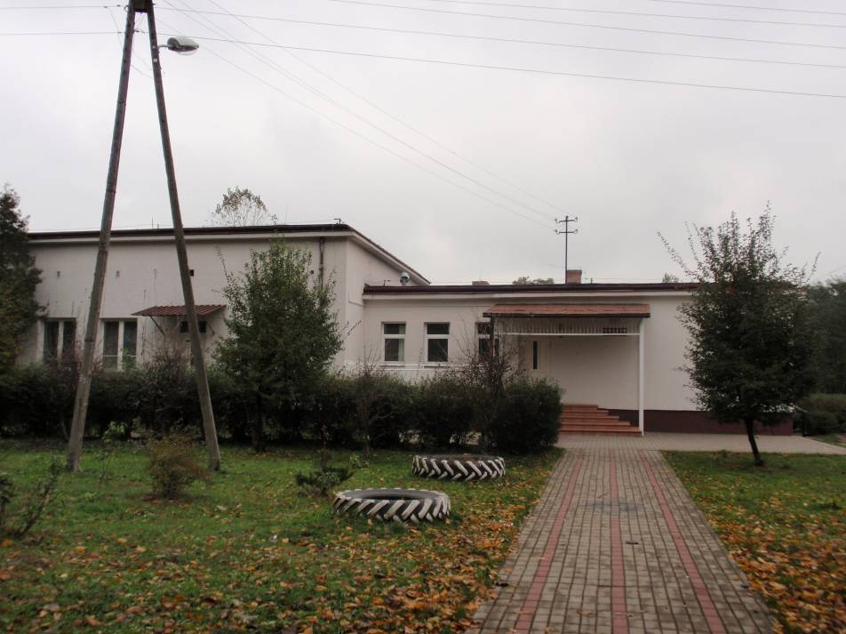
Zdjęcie nr 5. Szkoła Podstawowa, fot. InicjatywaLokalna

Mieszkańcy Zrębina korzystają z opieki zdrowotnej w Samodzielnym Zakładzie Opieki Zdrowotnej - Przychodnia Zdrowia w Połańcu. Szerszy zakres usług medycznych świadczony jest w Staszowie.
Zadania z zakresu bezpieczeństwa publicznego realizuje Komisariat Policji w Połańcu podlegający Komendzie Powiatowej w Staszowie. Obejmuje on swoim działaniem
cały obszar gminy. Ze względu na wystarczająco częste patrole policyjne na terenie wsi brak jest incydentów, które zakłócałyby porządek publiczny. Ciekawostką, ale też niechlubnym wydarzeniem, na kartach historii miejscowości jest jedna z głośniejszych zbrodni okresu PRL-u, zwana "sprawą połaniecką", w wyniku której zostało zamordowanych 3 mieszkańców Zrębina.

5.4 Infrastruktura techniczna
Dobrze rozwinięta infrastruktura techniczna sprzyja właściwemu rozwojowi niemal wszystkich dziedzin życia społecznego i gospodarczego. Infrastruktura techniczna obejmuje m.in. infrastrukturę drogową, usługi w zakresie energetyki, dostarczania ciepła, wody, usuwania ścieków i odpadów, transportu, sieć telefoniczną itp.

Infrastruktura drogowa
Trakty komunikacyjne przebiegające przez miejscowość mają nawierzchnię asfaltową, ich stan jest stosunkowo dobry. Gmina przy pomocy środków własnych oraz wsparcia zewnętrznego, inwestuje w rozwój infrastruktury drogowej dbając o jej jakość i stan techniczny. Na terenie miejscowości od strony północnej wybudowano ciągi piesze, a w miejscach szczególnie niebezpiecznych, o dużym natężeniu ruchu, wyznaczono przejścia dla pieszych.

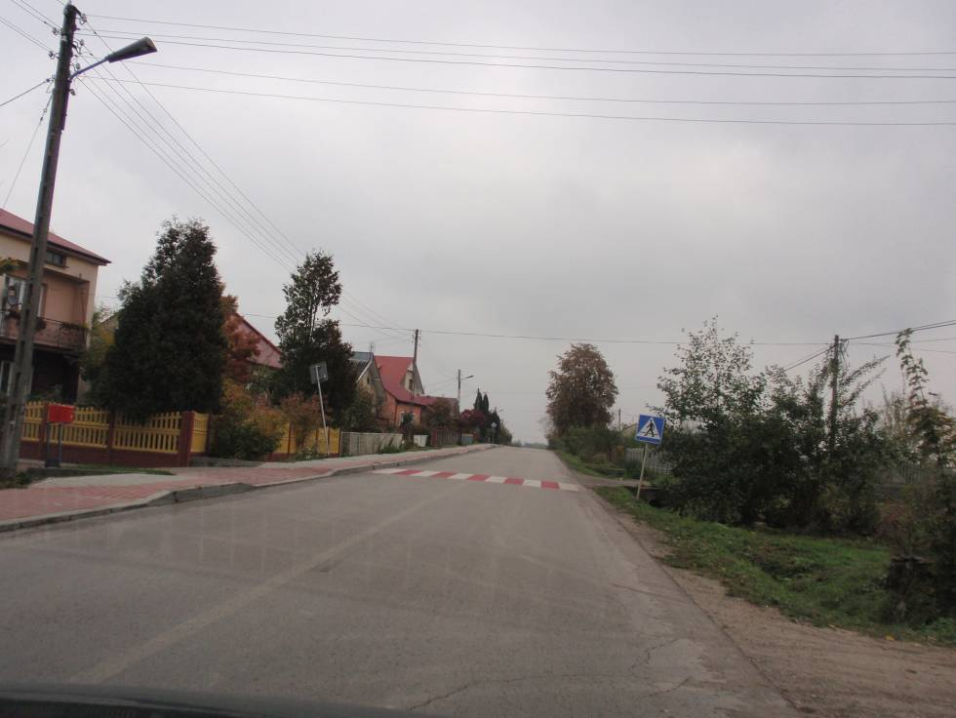
Zdjęcie nr 6. Droga w Zrębinie, fot. InicjatywaLokalna

Komunikacja transportowa
Komunikację zbiorową dla całej gminy zapewniają linie autobusowe oraz prywatni przewoźnicy. Mieszkańcy Zrębina nie mają problemu z dojazdami do większych miast (3 km do Połańca). Na terenie miejscowości znajduje się kilka przystanków autobusowych zaopatrzonych w wiaty przystankowe, niewielkie zatoczki autobusowe oraz kosze na śmieci.

Telekomunikacja
W zakresie telekomunikacji źródłem zasilania jest kilku operatorów, którzy świadczą swoje usługi na terenie gminy Połaniec. Największym z nich jest Telekomunikacja Polska S.A. Po stronie operatorów telefonicznych nie ma żadnych problemów ani ograniczeń w podłączaniu do sieci nowych abonamentów. Ponadto wieś objęta jest zasięgiem telefonii komórkowej. W granicach miejscowości znajduje się czynna budka telefoniczna.
Szerokopasmowy dostęp do Internetu możliwy jest poprzez wykupienie usługi u operatorów MNI Telecom Sp. z o.o., F.P.U.H CzaJen Krzysztof Czaja z siedzibą w Mielcu oraz Telekomunikacji Polskiej. Popularną formą korzystania z łączy internetowych jest wykorzystanie fal radiowych dzięki operatorom sieci bezprzewodowych.

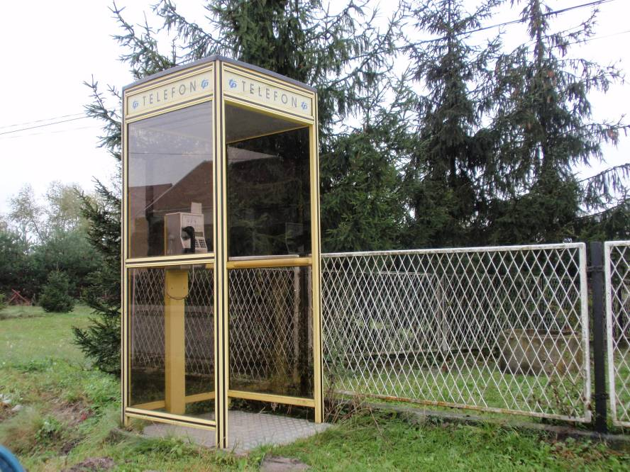
Zdjęcie nr 7. Budka telefoniczna, fot. InicjatywaLokalna

Sieć wodociągowa, kanalizacyjna, gazowa
Miejscowość Zrębin jest zwodociągowania oraz posiada sieć kanalizacyjną.
Na ukończeniu jest realizacja projektu dofinansowanego z Funduszu Spójności, którego przedmiotem jest wykonanie kanalizacji sanitarnej na terenie Gmin Połaniec, Staszów i Rytwiany. Celem projektu jest poprawa stanu czystości rzeki Czarnej Staszowskiej, który ma zostać osiągnięty poprzez powszechny dostęp do sieci kanalizacyjnej. W związku z tą inwestycją została zaplanowana budowa kanalizacji sanitarnej na odcinku 102 km,
w tym 9,2 km przyłączy domowych, budowa 4 oczyszczalni wód deszczowych oraz modernizacja oczyszczalni ścieków w Łęgu. Realizacja przedsięwzięcia ma szczególnie duże znaczenie dla ochrony środowiska oraz wpłynie korzystnie na rozwój gminy poprzez zwiększenie atrakcyjności inwestycyjnej.
Miejscowość jest zaopatrywana w wodę przez Przedsiębiorstwo Gospodarki Komunalnej z o.o. w Połańcu. Do rozprowadzania wody wykorzystuje się wodociągi
i pompownie. Długość wodociągów wylicza się na 122,1 km. Firma obsługuje dwie przepompownie wodociągowe. Woda dostarczana przez Przedsiębiorstwo Gospodarki Komunalnej spełnia wszystkie wymagane przepisami warunki czystości.

Gospodarka odpadami
Na terenie gminy funkcjonuje składowisko odpadów komunalnych. Odpady usuwa
się z wykorzystaniem specjalistycznego sprzętu, a w szczególności specjalistycznych samochodów ciężarowych przewożących je na składowisko odpadów w miejscowości Luszyca. Odpady są wywożone raz w miesiącu. Ze względu na ochronę środowiska funkcjonuje system segregacji odpadów.

5.5 Przedsiębiorczość i rolnictwo
Obszar wsi Zrębin wykorzystywany rolniczo zajmuje 379,72 ha, co stanowi prawie 50% całej powierzchni miejscowości. W strukturze użytków rolnych dominują grunty orne tworzące kompleksy gleb o niskiej klasie bonitacyjnej, przeważnie IV i V grupy. Taka ziemia kwalifikuje się głównie pod uprawę ziemniaka i zbóż. Pod względem typologii są to głównie gleby bielicowe, brunatne, mady oraz bagienne. Wśród użytków dominują grunty orne, łąki i pastwiska.
Struktura agrarna gospodarstw jest niekorzystna. Większość gospodarstw znajduje się w przedziale 1-2 ha, skutkuje niską opłacalnością oraz ,,mieszkaniową” funkcją tych gospodarstw. W obrębie Zrębina rolnictwo nie ma określonego profilu produkcji, nastawione jest głównie na produkcję na własne potrzeby.
Rozwój miejscowości opiera się na pozyskiwaniu przez mieszkańców zajęć zarobkowych nie związanych z działalnością rolniczą, w tym szczególnie w sektorze handlowym i budowniczym. Na terenie Zrębina funkcjonuje tylko cztery podmioty gospodarcze. Niewielkie zainteresowanie własną działalnością gospodarczą wynika
z trudniejszych warunków dla rozwoju przedsiębiorczości na terenach wiejskich
niż w mieście. Jej powodzenie i rozwój uwarunkowany jest wsparciem instytucjonalnym, doradczym i finansowym. Niezbędne jest również rozwijanie różnorodnych form współdziałania, dokształcania, zdobywania nowych kwalifikacji itd.

Tabela 4. Struktura działalności gospodarczych prowadzonych w miejscowości Zrębin

WYSZCZEGÓLNIENIE | ILOŚĆ
Placówki handlowe i gastronomiczne | 2
Produkcja wyrobów przemysłowych | -
Produkcja wyrobów spożywczych | -
Budownictwo | 2
Usługi transportowe | -
Zakłady produkcyjno - usługowe | -
OGÓŁEM: | 4
Źródło: Urząd Miasta i Gminy w Połańcu

5.6 Kapitał społeczny i ludzki
W Zrębinie mieszka 379 osób, co stanowi 3 % mieszkańców gminy. Ta stosunkowo nieliczna społeczność wykazuje dużą aktywność i zaangażowanie w życie społeczne wsi.
Atutem miejscowości jest samorząd wsi oraz prężnie działająca drużyna OSP, która wpływa na rozwój lokalny miejscowości. Wyposażona w wóz gaśniczo-bojowy, motopompę i inny sprzęt bierze udział w akcjach ratowniczych, pokazach pożarniczych i zawodach strażackich. Aktywnie działa w zakresie ochrony przeciwpożarowej, likwidacji skutków klęsk żywiołowych, pomocy w wypadkach drogowych. Organizuje spotkania koleżeńskie, uczestniczy w obchodach świąt kościelnych, państwowych i uroczystościach lokalnych. W swych założeniach organizacyjnych widzi dużą możliwość oddziaływania wychowawczego na młodzież i społeczeństwo, a zarazem budzi zainteresowanie działalnością straży oraz buduje jej autorytet w środowisku. Jej baza lokalowa jest w dobrym stanie technicznym i odpowiada na potrzeby i wymagania mieszkańców. Działania prewencyjne, edukacyjne i wychowawcze to ważne zadanie jak stoi przed OSP i jest jednym z etapów podnoszenia jakości życia na obszarach wiejskich. Przy OSP w Zrębinie działa również Młodzieżowa Drużyna Dziewczyn, która reprezentuje jednostką w zawodach na terenie gminy i powiatu, często zajmując punktowane pozycje.
Do najważniejszych imprez na terenie sołectwa, oprócz świąt szkolnych, należą zawody wędkarskie, jakie co roku odbywają się przy rzece Wschodniej.
Szansę na aktywizację i oddolne zaangażowanie w rozwój obszarów wiejskich stwarza fakt, że Zrębin jest objęty działaniem LDG ,,Dorzecze Wisły”, działającej w ramach programu Leader. Celem głównym programu jest budowanie kapitału społecznego
na obszarach wiejskich m.in. poprzez aktywizację mieszkańców wsi oraz polepszanie zarządzania lokalnymi zasobami. W okresie programowania 2007-2013 sołectwo może być beneficjentem środków finansowych pozyskanych przez LGD. Sukces w postaci pozyskania pewnych środków finansowych dla sołectwa mógłby stać się wyznacznikiem dalszej aktywizacji mieszkańców, która jest tym bardziej możliwa, że mieszkańcy są niezwykle życzliwi wobec siebie nawzajem i osób przebywających na wsi.

6. Ocena mocnych i słabych stron miejscowości

Analiza SWOT to najpopularniejsza metoda wykorzystywana do systematyzowania informacji. System ten umożliwia identyfikację mocnych stron (strenghts), słabych stron (weaknesses), szans (opportunities) i zagrożeń (threats). W uproszczeniu pojęciowym SWOT można traktować jako identyfikację problemów i potencjałów rozwojowych miejscowości oraz wyodrębnienie spośród nich takich, które mają lub mogą mieć znaczenie zagrożeń (problemy) i szans (potencjały).

Tabela 5. Analiza SWOT
Mocne Strony | Słabe Strony
Warunki naturalne | Warunki naturalne
1.Tereny zielone dające możliwość zwiększenia aktywizacji gospodarczej wsi  2. Atrakcyjne położenie w sąsiedztwie dynamicznie rozwijających się miast | 1. Słabe gleby  2. Wysokie rozdrobnienie agrarne gospodarstw
Zasoby techniczne | Zasoby techniczne
1. Pełne zwodociągowanie Zrębina  2. Pełna kanalizacja miejscowości  3. Powszechna dostępność do sieci telekomunikacyjnej  4. Ciągi piesze na odcinakach o wzmożonym ruchu drogowym  5. Zadaszone przystanki autobusowe  6. Remiza OSP  7. Budynek szkoły  8. Dobra dostępność komunikacyjna | 1. Zbyt niski poziom rozwoju przedsiębiorczości, w tym zbyt niska liczba podmiotów gospodarczych i niskie tempo jej przyrostu  2. Brak strefy aktywnego wypoczynku  i rekreacji oraz integracji społecznej przeznaczonej do użytku publicznego  3. Brak wyodrębnionego centrum miejscowości, które skupiałoby życie społeczne mieszkańców  4. Brak infrastruktury służącej rozwojowi ruchu turystycznego i rekreacji
Zasoby Ludzkie | Zasoby Ludzkie
1. Pozytywne nastawienie władz samorządowych gminy do działań prorozwojowych prowadzonych przez mieszkańców Zrębina | 1. Migracja młodzieży
Szanse | Zagrożenia
Zasoby ludzkie: | Zasoby ludzkie:
1. Znaczący udział w strukturze demograficznej ludzi aktywnych zawodowo  2. Możliwość realizacji projektów miękkich z wykorzystaniem środków z budżetu Unii Europejskiej | 1. Widoczna emigracja młodych ludzi
Zasoby Gospodarcze | Zasoby Gospodarcze
1. Sprzyjająca polityka regionalna,  w tym adresowana do rozwoju obszarów wiejskich, ze strony rządu i władz wojewódzkich  2. Dobre położenie komunikacyjne  3. Popularyzacja trendów mieszkania w strefach podmiejskich  4. Moda na turystykę ,,weekendową”  5. Pozyskiwanie środków finansowych  z funduszy UE | 1. Niestabilność polityczna i gospodarcza państwa  2. Bezrobocie w regionie  3. Słabo rozwinięta baza turystyczna  4. Słabo wykorzystywane walory przyrodnicze miejscowości
Zasoby techniczne | Zasoby techniczne
1. Rozwój infrastruktury technicznej i drogowej

2. Powszechny dostęp do sieci internetowej

7. Miejscowość Zrębin w 2020 roku

Spotkania organizowane w trakcie przygotowywania Planu Odnowy Miejscowości pozwoliły na wypracowanie wizji rozwoju miejscowości na najbliższe lata.
Z wizji bezpośrednio wynikają obszary, które powinny być rozwijane. Obszary rozwojowe wzajemnie się uzupełniają. Wiele zadań realizacyjnych wskazanych w obszarze "bezpieczeństwo" powiązanych będzie zarówno z obszarem "infrastruktura", jak i dotyczyć będzie samych mieszkańców. W dalszej części planu przedstawiono cele i kierunki działania dla każdego z obszarów życia społeczno – gospodarczego.
Trzy obszary rozwojowe:
STWORZENIE STREFY AKTYWNEGO WYPOCZYNKU I REKREACJI ORAZ INTEGRACJI SPOŁECZNEJ PRZEZNACZONEJ DO UŻYTECZNOŚCI PUBLICZNEJ
Cel: Stworzenie miejsca spotkań, aktywnego wypoczynku oraz podniesienie walorów estetycznych wsi. Umożliwienie integracji społecznej poprzez rozwój rekreacji i sportu dzieci, młodzieży i dorosłych. Realizacja zadania będzie miała bezpośredni wpływ
na atrakcyjność miejscowości oraz jej konkurencyjność w regionie.

Priorytet: Budowa boiska sportowego oraz ogólnodostępnego placu zabaw dla dzieci, uporządkowanie i zagospodarowanie terenu w miejscu lokalizacji inwestycji poprzez ogrodzenie terenu, wybudowanie parkingu, ciągów pieszych oraz zakup i montaż urządzeń.

MODERNIZACJA BUDYNKU SZKOŁY
Cel: Modernizacja obiektów związanych z życiem kulturalnym i społecznym, w sposób pośredni wpłynie na aktywniejszą i efektywniejszą współpracę na rzecz dorobku kulturowego miejscowości, jednocześnie zapewni dogodniejsze warunki do prawidłowego rozwoju najmłodszych mieszkańców sołectwa.

Priorytet: Wykonanie niezbędnych prac remontowych i modernizacyjnych obiektu szkolnego oraz wyposażenie go w niezbędne pomoce dydaktyczne..

AKTYWIZACJA ŻYCIA SPOŁECZNEGO

Cel: Wzrost aktywności mieszkańców Zrębina poprzez działanie w istniejących
i nowopowstałych organizacjach pozarządowych, organizacja imprez na trwale wpisujących się w życie kulturalne miejscowości.

Priorytet: Zagospodarowanie wolnego czasu mieszkańców Zrębina poprzez organizację zajęć tematycznych i kół zainteresowań oraz organizacja imprez kulturalno-sportowych, które na trwale wpiszą się w kalendarz sołectwa.

Wszystkie wyżej wymienione zadania możliwe będą do realizacji głównie przy dużej aktywności mieszkańców, w tym miejscowych liderów, przy odpowiednim zrozumieniu i współpracy ze strony władz samorządowych.
Warunkiem koniecznym przy realizacji zadań jest zapewnienie odpowiedniego poziomu finansowania ze strony władz gminnych, a w razie możliwości pozyskiwanie środków zewnętrznych.
Na podstawie tak sformułowanych celów strategicznych została sformułowana wizja miejscowości Zrębin w 2020 roku.

Wizja Miejscowości Zrębin w 2020 roku
Zrębin to miejscowość, która słynie z ciekawych imprez sportowych i kulturalnych. Zorganizowani i przedsiębiorczy mieszkańcy sprawiają,
że życie w tym miejscu wydaje się łatwiejsze.
Zrębin to wieś atrakcyjna i bezpieczna, turystów zachęcająca do odwiedzin, a mieszkańców do korzystania z możliwości jakie im stwarza.

8. Komplementarność celów strategicznych z innymi programami

Konstrukcja Planu Odnowy Miejscowości Zrębin na lata 2009-2020 zakłada spójność jego celów strategicznych z następującymi programami:

Tabela 6. Komplementarność celów z innymi programami
Lp. | Program |  | Cel/Priorytet/Działanie
1 | Narodowa Strategia Rozwoju Regionalnego  na lata 2007-2013 |  | Cel 1: Rozwój konkurencyjności gospodarczej polskich regionów.  Priorytet 1.4: Rozwój infrastruktury wzmacniającej konkurencyjność województw. (str. 28)
2 | Strategia rozwoju Kraju 2007-2015 |  | Priorytet 2: Poprawa stanu infrastruktury technicznej  i społecznej:  Działanie: Infrastruktura społeczna – infrastruktura kultury, turystyki i sportu.  Priorytet 5: Rozwój obszarów wiejskich.  Działanie: Rozwój i poprawa infrastruktury technicznej  i społecznej na obszarach wiejskich. (str. 40,54)
3 | Narodowa Strategia Spójności 2007 -2013 (Narodowe Strategiczne Ramy Odniesienia  2007 – 2013). |  | Cel 3: Budowa i modernizacja infrastruktury technicznej  i społecznej mającej podstawowe znaczenie dla wzrostu konkurencyjności Polski  Cel 6: Wyrównywanie szans rozwojowych  i wspomaganie zmian strukturalnych na obszarach wiejskich (str. 42)
4 | Program Rozwoju Obszarów Wiejskich na lata 2007-2013 |  | Oś 3 Jakość życia na obszarach wiejskich i różnicowanie gospodarki wiejskiej  Działanie: Odnowa i rozwój wsi  Działanie: Podstawowe usługi dla gospodarki i ludności wiejskiej  Leader 2007-2013  Oś 4 Wdrażanie Lokalnej Strategii Rozwoju
5 | Strategia Rozwoju Województwa Świętokrzyskiego  do roku 2020 |  | Cel 3: Ochrona i racjonalne wykorzystanie zasobów przyrody i dóbr kultury  Priorytet 1: Tworzenie warunków rozwoju turystyki, sportu i rekreacji  Działanie: Modernizacja i rozbudowa bazy sportowo-rekreacyjnej w regionie  Cel 5: Rozwój systemów infrastruktury technicznej  i społecznej  Priorytet 1: Rozbudowa i podnoszenie standardów infrastruktury społecznej  Działanie 2: Poprawa dostępu do infrastruktury edukacyjnej na poziomie podstawowym i średnim  Cel 6: Aktywizacja rolnictwa i wielofunkcyjny rozwój obszarów wiejskich  Priorytet 1: Wielofunkcyjny rozwój obszarów wiejskich umożliwiający przechodzenie ludności wiejskiej  do zawodów pozarolniczych  Działanie 5: Rozwój infrastruktury technicznej  i społecznej umożliwiający poprawę jakości życia  na obszarach wiejskich (str. 85)
7 | Plan Rozwoju Lokalnego Miasta i Gminy Połaniec  na lata 2007-2013 | Zadanie: Budowa infrastruktury służącej rozwojowi aktywnych form wypoczynku
8 | Program Odnowy Wsi  dla Gminy Połaniec  na lata 2007-2013 | Zadanie: Budowa infrastruktury służącej rozwojowi aktywnych form wypoczynku

9. Opis planowanych zadań inwestycyjnych i przedsięwzięć aktywizujących społeczność lokalną

Poniższa tabela zawiera najważniejsze inwestycje, które zostały uzgodnione przez mieszkańców miejscowości Zrębin jako propozycje do Planu Odnowy Miejscowości.
Umieszczone przedsięwzięcia zostały zaplanowane na lata 2009-2020. Zadania będą finansowane z „Programu Rozwoju Obszarów Wiejskich na lata 2007-2013”
w ramach działania „Odnowa i rozwój wsi”, a także z innych programów np. z Regionalnego Programu Operacyjnego Województwa Świętokrzyskiego, PO ,,Kapitał Ludzki’’.

9.1 Zadania do realizacji w latach 2009-2020

Tabela 7. Zadania do realizacji w latach 2009-2020 w miejscowości Zrębin
L.p. | Nazwa inwestycji | Harmonogram realizacji [w latach] | Kwota  [zł] | Możliwe źródła jej pozyskania
Cel strategiczny 1 – STWORZENIE STREFY AKTYWNEGO WYPOCZYNKU I REKREACJI ORAZ INTEGRACJI SPOŁECZNEJ PRZEZNACZONEJ DO UŻYTECZNOŚCI PUBLICZNEJ
1. | Budowa boiska sportowego  oraz infrastruktury towarzyszącej | 2010-2011 | 30 000,00 | PROW 2007-2013, działanie „Odnowa i Rozwój wsi”, środki własne, inne dotacje
2. | Plac zabaw dla dzieci | 2010-2011 | 35 000,00 | PROW 2007-2013, działanie „Odnowa i Rozwój wsi”, środki własne, inne dotacje
3. | Remont i wyposażenie świetlicy | 2010-2011 | 60 000,00 | PROW 2007-2013, działanie „Odnowa i Rozwój wsi”, środki własne, inne dotacje
4. | Budowa wiaty grillowej | 2010-2012 | 100 000,00 | PROW 2007-2013, działanie „Odnowa i Rozwój wsi”, środki własne, inne dotacje
Cel strategiczny 2 – MODERNIZACJA INFRASTRUKTURY
5. | Przeprowadzenie niezbędnych prac modernizacyjnych i doposażenie szkoły | 2013-2020 | 600 000,00 | Środki własne i inne dostępne krajowe i zagraniczne środki zewnętrzne
6. | Ciągi piesze wraz z bezpiecznym przejściem przez drogę powiatową do szkoły | 2012-2020 | 300 000,00 | Środki własne i inne dostępne krajowe i zagraniczne środki zewnętrzne
Cel strategiczny 3 – AKTYWIZACJA ŻYCIA SPOŁECZNEGO
7. | Zorganizowanie imprez lokalnych | 2009-2020 | 20 000,00 /rocznie | PO ,,Kapitał Ludzki”, małe granty  dla stowarzyszeń
8. | Organizacja zajęć tematycznych i kół zainteresowań | 2009-2020 | 15 000,00 /rocznie | PO ,,Kapitał Ludzki”, małe granty  dla stowarzyszeń
9. | Powołanie i działalność lokalnych organizacji społecznych | 2009-2020 | 5 000,00 /rocznie | PO ,,Kapitał Ludzki”, małe granty  dla stowarzyszeń

9.2 Opis i charakterystyka obszarów o szczególnym znaczeniu dla zaspokojenia potrzeb mieszkańców, sprzyjających nawiązywaniu kontaktów społecznych, ze względu na ich położenie oraz cechy funkcjonalno - przestrzenne

Operacje realizowane w ramach działania „Odnowa i rozwój wsi” mogą dotyczyć kształtowania obszaru o szczególnym znaczeniu dla zaspokojenia potrzeb mieszkańców, sprzyjających nawiązywaniu kontaktów społecznych, ze względu na położenie oraz cechy funkcjonalno-przestrzenne, w szczególność poprzez odnawianie lub budowę placów parkingowych, chodników lub oświetlenia ulicznego. Definicja obszaru realizacji operacji
z zakresu kształtowania przestrzeni została ustalona dla działania „Odnowa i rozwój wsi” PROW 2007-2013. Ze względu na położenie i cechy funkcjonalno-przestrzenne należy go identyfikować z centrum miejscowości, jednak ze względu na różnorodność typów układów urbanistycznych zwłaszcza w miejscowościach wiejskich, centrum miejscowości
w rozumieniu właściwych przepisów nie musi znajdować się w faktycznym centrum miejscowości identyfikowanym na podstawie mapy. Dlatego też operacje związane
z kształtowaniem obszarów o szczególnym znaczeniu dla zaspokajania potrzeb mieszkańców, ze względu na ich położenie oraz cechy funkcjonalno przestrzenne weryfikuje się na podstawie Planu Odnowy Miejscowości zawierającego opis planowanych zadań inwestycyjnych.
Centrum miejscowości wytycza droga przechodząca w ul. Zrębińską, która łączy sołectwo z miastem. To tu zlokalizowane są najważniejsze usługi. Niewielka droga dojazdowa biegnąca w kierunku południowym prowadzi do zabudowań infrastruktury społecznej. Zabudowa mieszkaniowa ciągnie się wzdłuż głównych szlaków komunikacyjnych, wyznaczając tym samym najważniejsze sektory rozwojowe.
Z powyższych powodów na obszarze zajmowanym przez miejscowość nie ukształtowały się także przestrzenie wspólne, powstające wokół rynku, placu targowego, terenów przylegających do dominanty przestrzennej. Podejmowane działania zmierzają przede wszystkim do powstania swoistego centrum miejscowości w rejonie funkcjonowania najważniejszych instytucji i obiektów użyteczności publicznej (teren, na którym znajduje się OSP). Rozwiązanie to jest korzystne ze względu na dostępność w tej części miejscowości gruntów pod budowę i rozbudowę obiektów infrastruktury społecznej i zagospodarowanie ich otoczenia.

10. Opis zadania realizowanego w ramach PROW 2007-2013, działanie ,,Odnowa i rozwój wsi”

STWORZENIE STREFY AKTYWNEGO WYPOCZYNKU
I REKREACJI ORAZ INTEGRACJI SPOŁECZNEJ PRZEZNACZONEJ DO UŻYTECZNOŚCI PUBLICZNEJ

Zadaniem priorytetowym, przewidzianym do realizacji w ramach Programu Rozwoju Obszarów Wiejskich, działanie „Odnowa i rozwój wsi”, jest zagospodarowanie przestrzeni publicznej pod kątem aktywnego wypoczynku, rekreacji oraz integracji mieszkańców Zrębina.
Zakres prac jakie zostaną wykonane w ramach zadania priorytetowego:
- Wykonanie planu sytuacyjnego oraz rysunków charakterystycznych wraz z kosztorysem inwestorskim,
- Ukształtowanie i zagospodarowanie terenu pod boisko sportowe,
- Zakup i montaż urządzeń oraz wyposażenia składającego się na plac zabaw oraz boisko sportowe.
- Remont i wyposażenie świetlicy.
Realizacja powyższego zadania będzie miała niewątpliwie duży wpływ na sferę życia społeczno-kulturalnego w Zrębinie. Obiekty służące aktywności sportowej to ważne elementy dla miejscowości, zwłaszcza tak małej, w której nie ma szkoły, biblioteki, bezpłatnego dostępu do Internetu. Realizacja zadania może zmienić szarą rzeczywistość, w której z powodu braku alternatyw młodzież i dzieci spędzają czas wolny w domach przed telewizorem. Boisko sportowe oraz plac zabaw dla najmłodszych będą korzystną alternatywą. Zapewnią możliwość czynnego spędzania wolnego czasu przez starszych i młodszych mieszkańców wsi, gości i turystów odwiedzających miejscowość, poprzez wypoczynek
i rekreację w miejscu do tego przystosowanym, bezpiecznym, spełniającym wysokie standardy. Miejsce to będzie miało również przeznaczenie strefy integracji społecznej oraz organizacji różnych spotkań o znaczeniu kulturalnym dla wsi, które najskuteczniej budują poczucie przynależności do jednej grupy społecznej.
Łącznie koszt zadania priorytetowego będzie wynosił około 125 000,00 zł. Jego realizacja jest planowana na lata 2010-2011. Należy jednak zaznaczyć, że szczegółowe określenie kosztów będzie możliwe dopiero po opracowaniu kosztorysów inwestorskich
dla przedmiotowych inwestycji.

10.1 Szacunkowe zestawienie kosztów zadania priorytetowego

Tabela 8. Szacunkowe zestawienie kosztów zadania priorytetowego

Lp. | Opis | Koszt/ jednostka | Wartość brutto [zł]
1 | Plac zabaw | 1 komplet | 35 000,00
2 | Boisko | 1 komplet | 30 000,00
3 | Świetlica | 1 komplet | 60 000,00
 | Razem | 125 000,00

10.2 Harmonogram rzeczowo – finansowy zadania priorytetowego

Tabela 9. Harmonogram rzeczowo – finansowy zadania priorytetowego

 | 2009 | 2010 |  |  |  | 2011
Zakres rzeczowy | IV | I | II | III | IV | I | II
Opracowanie Planu Odnowy Miejscowości
Przygotowanie niezbędnej dokumentacji technicznej wraz z kosztorysem inwestorskim
Złożenie wniosku o dofinansowanie
w ramach działania „Odnowa i rozwój wsi”
Realizacja
Rozliczenie dotacji

11. Realizacja Planu Odnowy Miejscowości Zrębin

Realizacja projektów zawartych w Planie Odnowy Miejscowości Zrębin będzie uzależniona bezpośrednio od możliwości finansowych gminy oraz od wielkości dofinansowania ze źródeł zewnętrznych. Wdrożenie Planu będzie mieć bezpośredni pozytywny wpływ na sferę integracji i rozwoju mieszkańców, przedsiębiorczości
i środowisko przyrodnicze, poprawią się warunki komunikacji drogowej. Zostaną osiągnięte założone cele i wizja miejscowości Zrębin.

Wskaźniki mierzalne osiągnięcia Planu Odnowy Miejscowości Zrębin w 2009-2020 roku:

- wskaźnik produktu
- liczba obiektów rekreacyjno-sportowych,
- liczba budynków infrastruktury społecznej poddanych modernizacji,
- liczba powstałych lokalnych organizacji społecznych,
- liczba zorganizowanych imprez kulturalno-sportowych.

- wskaźnik rezultatu
- zmniejszenie nakładów na bieżące remonty nawierzchni,
- zwiększenie atrakcyjności inwestycyjnej miejscowości,
- liczba osób korzystających z obiektów infrastruktury sportowej,
- liczba osób aktywnie działających w lokalnych organizacjach/stowarzyszeniach,

- wskaźnik oddziaływania
- wzrost poziomu integracji mieszkańców Zrębina,
- poprawa zdrowotności mieszkańców,
- poprawa aktywności społecznej mieszkańców,
- wzrost atrakcyjności turystycznej miejscowości.

11.1 Wdrażanie

Poszczególne projekty będą wdrażane w oparciu o zasady wydatkowania środków wg źródeł ich pochodzenia. W niektórych sytuacjach może to oznaczać, że chcąc korzystać z różnych źródeł finansowania należy sprostać wielu wymaganiom formalnym. Dotyczy to w szczególności odmiennych zasad wykorzystywania środków pochodzących ze źródeł krajowych oraz środków pochodzących z UE.
Funkcję Instytucji Zarządzającej, Koordynującej i Wdrażającej realizację Planu Odnowy Miejscowości będzie pełnić Burmistrz Miasta i Gminy. Zakres zadań Instytucji Zarządzającej obejmuje między innymi:
- ustalenie szczegółowych zasad i kryteriów realizacji POM,
- zbieranie danych statystycznych i finansowych na temat postępów wdrażania oraz przebiegu realizacji projektów w ramach Planu,
- zapewnienie zgodności realizacji Planu z poszczególnymi dokumentami programowymi wyższego rzędu,
- zapewnienie przygotowania i wdrożenia Planu w zakresie informacji i promocji,
- kreowanie, przyjmowanie i składanie wniosków aplikacyjnych od instytucji podległych – beneficjentów pomocy,
- dokładne oceny ex-post po zakończeniu realizacji Planu.
Dla właściwej oceny Instytucja Zarządzająca może tworzyć grupy robocze, korzystać z opinii niezależnych ekspertów lub usług innych instytucji.

Tabela 10. Harmonogram wdrażania Planu Odnowy Miejscowości Zrębin
ZADANIE | ODPOWIEDZIALNI | TERMIN REALIZACJI
- Zainicjowanie tworzenia Planu Odnowy Miejscowości Zrębin | Burmistrz | Czerwiec 2009
- Przygotowanie POM | Burmistrz / Sołtys /mieszkańcy/ zewnętrzni doradcy | Sierpień-Listopad 2009
- Uchwalenie Planu Odnowy Miejscowości Zrębin przez zebranie wiejskie | Zebranie wiejskie | Grudzień 2009
- Zatwierdzenie Planu Odnowy Miejscowości Zrębin na sesji Rady Miejskiej w Połańcu | Rada Miejska | II kwartał 2010
- Opracowanie dokumentacji technicznych ze szczególnym uwzględnieniem projektów i zadań mogących uzyskać wsparcie z funduszy strukturalnych | Burmistrz /projektanci | Sierpień 2009 – II kwartał 2010
- Realizacja zadań określonych poszczególnymi projektami zgodnie z harmonogramem przyjętym w Planie Odnowy Miejscowości | Burmistrz, Sołtys, Rada Sołecka, Mieszkańcy | Do roku 2020

11.2 Finansowanie

Zadania do realizacji zapisane w „Planie Odnowy Miejscowości Zrębin na lata 2009-2020” mogą być wsparte z następujących programów:
- Program Rozwoju Obszarów Wiejskich na lata 2007-2013, działanie „Odnowa i rozwój wsi”
- Regionalny Program Operacyjny Województwa Świętokrzyskiego
- Program Operacyjny Kapitał Ludzki
- Fundacja wspomagania wsi
- Świętokrzyski Pogram Odnowy Wsi
- Polsko-Amerykańska Fundacja Wolności
- Fundusz dla Organizacji Pozarządowych

Program Rozwoju Obszarów Wiejskich na lata 2007-2013, działanie „Odnowa i rozwój wsi”
Najważniejsze zadania realizowane w ramach tego działania związane są z tworzeniem dogodnych warunków dla rozwoju miejscowości, aktywizacją ludności wiejskiej, projektami związanymi z zagospodarowaniem przestrzeni publicznej, w tym
z utrzymaniem, odbudową i poprawą stanu dziedzictwa kulturowego i przyrodniczego wsi oraz podniesieniem atrakcyjności turystycznej danej miejscowości.

Regionalny Program Operacyjny Województwa Świętokrzyskiego
Regionalny Program Operacyjny Województwa Świętokrzyskiego na lata 2007 – 2013 przygotowany został przez Zarząd Województwa Świętokrzyskiego, który pełni funkcję Instytucji Zarządzającej Programem. Podstawowym źródłem finansowania RPO WŚ 2007 – 2013 są środki Europejskiego Funduszu Rozwoju Regionalnego, któremu towarzyszy wkład krajowy, zarówno publiczny, jak i prywatny. Na finansowanie Regionalnego Programu Operacyjnego Województwa Świętokrzyskiego na lata 2007 – 2013 przeznaczono środki EFRR w wysokości 725 807 266 €. Wydaniu tych pieniędzy w województwie przyświecać ma nadrzędny cel, którym jest poprawa warunków sprzyjających budowie konkurencyjnej i generującej nowe miejsca pracy regionalnej gospodarki.

Program Operacyjny Kapitał Ludzki
Celem głównym programu jest wzrost zatrudnienia i spójności społecznej. O dofinansowanie mogą ubiegać się podmioty posiadające osobowość prawną (stowarzyszenia, związki stowarzyszeń, fundacje, firmy, urzędy gmin, itp.). Dotacja może stanowić nawet 100% wartości realizowanego projektu. Pieniądze mogą być przeznaczone na realizację zadań związanych z poprawą jakości kapitału ludzkiego poprzez organizację szkoleń, warsztatów, zajęć pozalekcyjnych, świetlic środowiskowych.
W większości działań można także część dotacji przeznaczyć na zakup materiałów, urządzeń
i sprzętu (od 10 do 15 % kwoty dotacji). Można realizować także projekty mające na celu tworzenie miejsc pracy poza rolnictwem, poprawę dostępu do zatrudnienia osób zagrożonych wykluczeniem społecznym oraz pobudzania aktywności mieszkańców obszarów wiejskich
na rzecz rozwoju edukacji i wykształcenia.

Fundacja wspomagania wsi
Celem Fundacji jest wspomaganie inicjatyw gospodarczych i społecznych mieszkańców wsi
i małych miast oraz inicjatyw związanych z poprawą stanu infrastruktury obszarów wiejskich, poprawą warunków życia i gospodarowania na wsi, rozwój społeczny i kulturalny wsi, rozwój oświaty wśród ludności wsi, ochrona środowiska naturalnego, wspieranie rozwoju niekonwencjonalnych źródeł energii, organizowanie opieki społecznej na wsi. Pomoc
dla mieszkańców obszarów wiejskich w zakresie celów Fundacja realizuje poprzez: udzielanie ze środków pieniężnych Fundacji kredytów przez banki, z którymi Fundacja ma podpisane umowy o współpracy, na realizację przedsięwzięć inwestycyjnych w zakresie działalności objętej celami statutowymi; udzielanie dotacji lub zwrotnej pomocy finansowej na warunkach preferencyjnych na realizację przedsięwzięć; prowadzenie doradztwa techniczno-ekonomicznego; prowadzenie szkoleń; popularyzowanie wiedzy teoretycznej
i praktycznej, organizowanie; zaopatrzenia technicznego wspomaganych przedsięwzięć.
Świętokrzyski Pogram Odnowy Wsi

Podstawowym założeniem Świętokrzyskiego Programu Odnowy Wsi w formie konkursu przedsięwzięć jest sprzyjanie wszelkim miejscowym inicjatywom społecznym służącym rozwojowi środowisk lokalnych, mające swe odzwierciedlenie w VI celu Strategii Rozwoju Województwa Świętokrzyskiego do 2020 roku „Aktywizacja rolnictwa i wielofunkcyjny rozwój obszarów wiejskich”. Jednym z podstawowych zadań programu są działania zmierzające do kultywowania w społecznościach lokalnych tradycji, historii i odrębności kulturowej w poszczególnych obszarach naszego regionu. Program jest skierowany do organizacji pozarządowych działających w sferze społecznej, kulturowej, rolniczej, rekreacyjnej, turystycznej, sportowej i ochrony środowiska, o statusie fundacji lub stowarzyszenia posiadających osobowość prawną oraz prowadzących działalność non profit. Dofinansowanie na pokrycie części wydatków poniesionych na realizację projektu (dotacja celowa). Udział środków własnych beneficjenta w realizowanym projekcie wynosić musi minimum 20% kosztów kwalifikowanych.
Polsko-Amerykańska Fundacja Wolności
Fundacja działa na rzecz umacniania społeczeństwa obywatelskiego, demokracji
i gospodarki rynkowej w Polsce, w tym wyrównywania szans rozwoju indywidualnego
i społecznego, a jednocześnie wspiera procesy transformacji w innych krajach Europy Środkowo-Wschodniej. PAFW urzeczywistnia swoje cele poprzez realizację programów
w następujących obszarach tematycznych: ,,Inicjatywy w zakresie edukacji”, ,,Rozwój społeczności lokalnych”, ,,Obywatel w demokratycznym państwie prawa”, ,,Dzielenie się polskimi doświadczeniami w zakresie transformacji”. W działaniach na terenie Polski Fundacja koncentruje się obecnie na inicjatywach edukacyjnych, służących przede wszystkim wyrównywaniu szans, a także na wyzwalaniu i umacnianiu energii obywatelskiej w miejscach wymagających szczególnego wsparcia. Wsparcie ze strony Fundacji można uzyskać tylko
w ramach jej programów. Zainteresowani uzyskaniem finansowego wsparcia ze strony PAFW ubiegają się o dotacje składając wniosek bezpośrednio u realizatora określonego programu. Decyzje w sprawie przyznania dotacji podejmują komisje ekspertów powoływane przez Fundację.
Fundusz dla Organizacji Pozarządowych

Możliwość korzystania ze środków przeznaczonych dla organizacji pozarządowych związana jest z wejściem Polski do Unii Europejskiej i przystąpieniem do Europejskiego Obszaru Gospodarczego. Budżet Funduszu stanowi 7% kwoty przeznaczonej dla Polski
w ramach Mechanizmów Finansowych i wynosi 37,8 milionów euro. Środki te będą dystrybuowane w ramach otwartych konkursów projektów organizowanych w latach
2007 – 2009. Fundusz dla Organizacji Pozarządowych to trzy komponenty: demokracja
i społeczeństwo obywatelskie, ochrona środowiska i zrównoważony rozwój, równe szanse i integracja społeczna.
Tabela 11. – Możliwości finansowania zadań z Programu Operacyjnego ,,Kapitał Ludzki’’
Działanie | Nabór wniosków | Wartość projektu | Cel działania | Na co?
6.3 Inicjatywy lokalne na rzecz podnoszenia poziomu aktywności zawodowej na obszarach wiejskich | III kwartał 2010 roku | do 50 tys. zł  (ew. wkład własny zostanie określony w dokumentacji konkursowej– nie większy niż 15 % | tworzenie miejsc pracy poza rolnictwem | - aktywizacja zawodowa mieszkańców wsi  - wsparcie inicjatyw informacyjnych, szkoleniowych i doradczych  - rozwój dialogu, partnerstwa publiczno-społecznego i współpracy na rzecz rozwoju zasobów ludzkich na poziomie lokalnym  - zakup materiałów, urządzeń, sprzętu do 10 % dotacji (do 5 tys. zł)
7.2.1 Aktywizacja zawodowa i społeczna osób zagrożonych wykluczeniem społecznym | 2010 rok | minimum 50 tys. zł  (ew. wkład własny zostanie określony w dokumentacji konkursowej– nie większy niż 15 %.) | poprawa dostępu do zatrudnienia osób zagrożonych wykluczeniem społecznym | - wsparcia działania świetlic środowiskowych,  - staże i zatrudnienie subsydiowane osób zagrożonych wykluczeniem społecznym w organizacjach pozarządowych,  - rozwijanie umiejętności i kompetencji społecznych niezbędnych na rynku pracy,  - kursy i szkolenia dla osób zagrożonych wykluczeniem społecznym,  - zakup materiałów, urządzeń, sprzętu do 15 %. dotacji (do 7,5 tys. zł)
7.3 Inicjatywy lokalne na rzecz aktywnej integracji | 2010 rok | do 50 tys. zł  (ew. wkład własny zostanie określony w dokumentacji konkursowej– nie większy niż 15 %) | wsparcie dla rozwoju inicjatyw na rzecz aktywizacji i integracji społeczności lokalnych | - integracja społeczna mieszkańców wsi  - inicjatywy lokalne o charakterze informacyjnym, szkoleniowym i promocyjnym mające na celu przeciwdziałanie wykluczeniu społecznemu mieszkańców obszarów wiejskich,  -rozwój dialogu, partnerstwa publiczno-społecznego i współpracy na rzecz rozwoju zasobów ludzkich na poziomie lokalnym  - zakup materiałów, urządzeń, sprzętu do 15 % dotacji (do 7,5 tys. zł)
7.3 Inicjatywy lokalne na rzecz aktywnej integracji | I kwartał 2010 roku | minimum 50 tys. zł  (ew. wkład własny zostanie określony w dokumentacji konkursowej– nie większy niż 15 %.) | wsparcie istniejących przedszkoli oraz powstawania nowych | - tworzenie ośrodków wychowania przedszkolnego,  - wsparcie istniejących przedszkoli (w tym zatrudnienie personelu),  - kampanie informacyjne skierowane do rodziców,  - zakup materiałów, urządzeń, sprzętu do 10 % dotacji
9.1.1 Zmniejszenie nierówności
w stopniu upowszechnienia edukacji przedszkolnej
9.1.2 Wyrównywanie szans edukacyjnych uczniów z grup  o utrudnionym dostępie do edukacji oraz zmniejszanie różnic w jakości usług edukacyjnych | I kwartał 2010 roku | minimum 50 tys. zł  (ew. wkład własny zostanie określony w dokumentacji konkursowej– nie większy niż 15 %.) | tworzenie warunków równych szans edukacyjnych poprzez udzielenie wsparcia  na rzecz instytucji systemu oświaty | - dodatkowe zajęcia dydaktyczno-wyrównawcze,  - doradztwo i opieka dla uczniów wykazujących problemy w nauce,  - wsparcie dla uczniów niepełnosprawnych,  - zajęcia pozalekcyjne,  - poprawa zarządzania placówką oświatową,  - zakup materiałów, urządzeń, sprzętu do 10 % dotacji (do 5 tys. zł)
9.3 Upowszechnianie formalnego kształcenia ustawicznego | I kwartał 2010 roku | minimum 50 tys. zł  (ew. wkład własny zostanie określony w dokumentacji konkursowej – nie większy niż 15 %.) | zwiększenie uczestnictwa osób dorosłych w kształceniu ustawicznym | - kampanie informacyjne w zakresie: korzyści płynących z formalnego podwyższenia lub uzupełnienia posiadanych kwalifikacji oraz potrzeb regionalnego lub lokalnego rynku pracy,  - programy kształcenia dla osób dorosłych,  - wsparcie dla placówek kształcenia ustawicznego,  - zakup materiałów, urządzeń, sprzętu do 10 % dotacji (do 5 tys. zł)
9.5 Oddolne inicjatywy edukacyjne na obszarach wiejskich | III kwartał 2010 roku | do 50 tys. zł  (brak wkładu własnego) | pobudzanie aktywności mieszkańców obszarów wiejskich na rzecz rozwoju edukacji i wykształcenia | - pobudzanie inicjatyw na obszarach wiejskich,  - działania informacyjne, szkoleniowe, doradcze podnoszące świadomość mieszkańców obszarów wiejskich,  - zakup materiałów, urządzeń, sprzętu do 10 % dotacji (do 5 tys. zł)

11.3 Komunikacja społeczna i promocja

Informacja na temat Planu będzie przekazywana mieszkańcom w sposób ciągły poprzez:
- Zebrania wiejskie,
- Posiedzenia Rady Miejskiej,
- Stronę internetową gminy www.polaniec.pl
- Relacje w bezpłatnym miesięczniku
- Tablice ogłoszeniowe.

Realizacja Planu musi opierać się na właściwym odbieraniu informacji zwrotnej, aby móc dobrze go modyfikować. Będzie kontynuowana współpraca z sektorem prywatnym . Celem działań informacyjnych będzie:
- zapewnienie powszechnego dostępu do informacji o możliwościach uzyskania wsparcia w ramach funduszy strukturalnych dla wszystkich grup docelowych,
- zapewnienie bieżącego informowania o zakresie i wymiarze pomocy wspólnotowej dla poszczególnych projektów i rezultatach działań na poziomie gminy,
- zapewnienie współpracy z instytucjami zaangażowanymi w monitorowanie
i realizowanie Planu w zakresie działań informacyjnych i promocyjnych poprzez wymianę informacji i wspólne przedsięwzięcia,
- wykorzystanie nowoczesnych technologii, takich jak internet, poczta elektroniczna, elektroniczna archiwizacja dokumentów, w celu usprawnienia komunikacji pomiędzy podmiotami uczestniczącymi w realizacji Planu.

Wykorzystanie pomocy w ramach funduszy strukturalnych płynących z Unii Europejskiej uzależnione jest od poziomu świadomości w zakresie istnienia oraz możliwości pozyskania środków dla samorządów gminnych. W tym celu istnieje realna potrzeba konsekwentnego kształtowania pozytywnego wizerunku Planu Odnowy Miejscowości.
Realizacji polityki informacyjnej służyć mają następujące instrumenty:
- konferencje, seminaria, wykłady, warsztaty, prezentacje propagujące informacje
o możliwościach wykorzystania środków unijnych,
- wizytacje projektów, ekspozycje projektów – mogą stanowić skuteczne metody prezentacji osiągnięć w zakresie realizacji inicjatyw z wykorzystaniem środków Unii Europejskiej, a także informacje o projektach oraz ich promocja przez beneficjentów,
- współpraca z mediami.
11.4 Monitoring.

Kluczowe znaczenie w monitorowaniu i stymulowaniu realizacji Planu odgrywa Burmistrz Miasta i Gminy Połaniec. Jego główną rolą będzie monitorowanie przebiegu realizacji zadań zawartych w Planie oraz ewentualne interweniowanie w przypadku stwierdzenia opóźnień lub nieuzasadnionej rezygnacji z realizacji zadań. Monitoring na podstawie składanych informacji oraz efektów wdrażania będzie prowadziła Rada Miejska.
Tabela 12. Harmonogram monitorowania Planu Odnowy Miejscowości Zrębin
ZADANIE | ODPOWIEDZIALNI | TERMIN  REALIZACJI
Przedkładanie raportów z przebiegu realizacji projektów i zadań zamieszczonych  w Planie Odnowy Miejscowości. | Sołtys | Raz do roku /w I kwartale/  na zebraniu wiejskim
Sprawozdanie z realizacji Planu Odnowy Miejscowości. | Burmistrz | Przed sesją absolutoryjną  każdego roku oraz przed przyjęciem budżetu na kolejny rok
Organizacja debat strategicznych dla oceny aktualności POMu. | Sołtys | Raz na dwa lata

11.5 Aktualizacja

Organem uprawnionym do aktualizacji Planu jest zebranie wiejskie. Aktualizacja Planu Odnowy Miejscowości musi być następnie zatwierdzona przez Radę Miejską. Aktualizacja będzie się odbywać co najmniej 1 raz na 2 lata.

B I B L I O G R A F I A
I. Podstawowe dokumenty.
- Plan Rozwoju Lokalnego Miasta i Gminy Połaniec na lata 2007-2013 z dnia 27 listopada 2007r.
- Program Odnowy Wsi dla Gminy Połaniec na lata 2007-2013 z dnia 27 listopada 2007r.
- Lokalny Program Rewitalizacji Miasta i Gminy Połaniec na lata 2007-2013 z dnia 27 listopada 2007 r.
- Statut Sołectwa Zrębin .

II. Dane statystyczne.
- Dane Urzędu Miasta i Gminy w Połańcu.

III. Źródła internetowe.
- www.polaniec.pl
- www.mapa.szukacz.pl
- www.wikipedia.pl
- www.prow.sbrr.pl
- www.pokl.sbrr.pl
- www.rpo-swietokrzyskie.pl
- www.fww.org.pl
- www.sejmik.kielce.pl
- www.pafw.pl
- www.funduszngo.pl

S P I S T A B E L

Tabela 1 | Powierzchnia oraz liczba mieszkańców poszczególnych sołectw w gminie Połaniec wg stanu na 31.12.2008 r. | str. 9
Tabela 2 | Miejscowość Zrębin w statystyce stan na 31.12.2008r | str. 10
Tabela 3 | Struktura ludności miejscowości Zrębin wg wieku stan na 13.12.2008r | str. 10
Tabela 4 | Struktura działalności gospodarczych prowadzonych w miejscowości Zrębin | str. 24
Tabela 5 | Analiza SWOT. | str. 26
Tabela 6 | Komplementarność celów z innymi programami | str. 30
Tabela 7 | Zadania do realizacji w latach 2009-2020 w miejscowości Zrębin | str. 33
Tabela 8 | Szacunkowe zestawienie kosztów zadania priorytetowego | str. 35
Tabela 9 | Harmonogram rzeczowo-finansowy zadania priorytetowego | str. 35
Tabela 10 | Harmonogram wdrażania Planu Odnowy Miejscowości Zrębin | str. 38

Tabela 11 | Możliwości finansowania zadań z Programu Operacyjnego  ,,Kapitał Ludzki’’ | str. 42

Tabela 12 | Harmonogram monitorowania Planu Odnowy Miejscowości Zrębin | str. 45

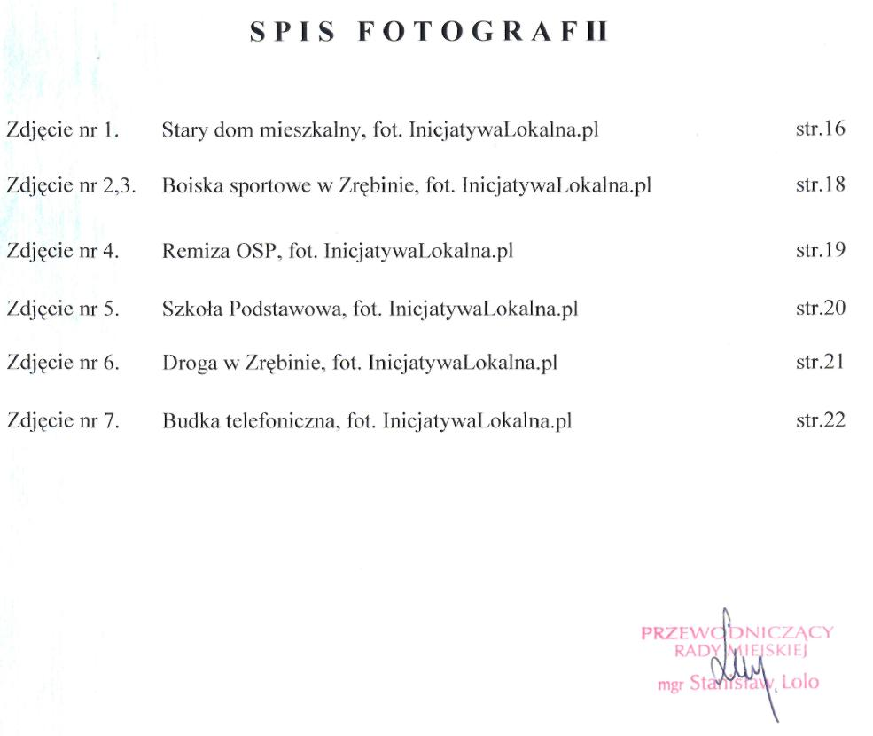

,,Merkuriusz Połaniecki”, wrzesień 1994r.,nr 9/32

